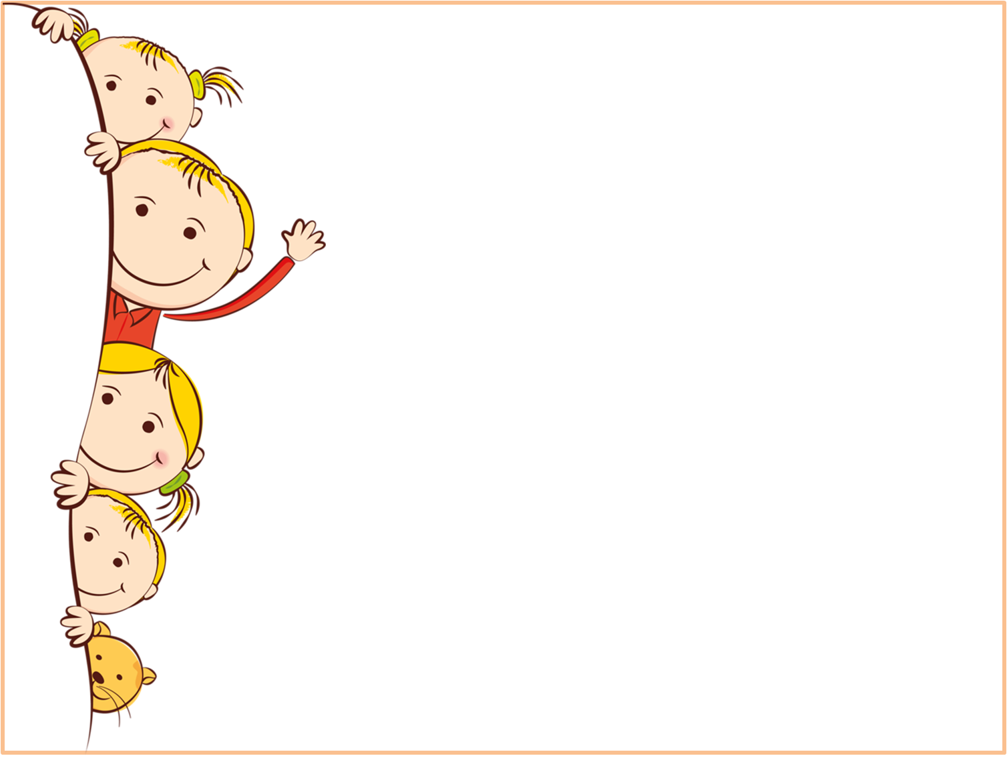
Муниципальное дошкольное образовательное учреждение детский сад общеразвивающего вида с приоритетным осуществлением деятельности по одному из направлений развития воспитанников № 16 «Малышок»

Рабочая программа кружка
«Маленький художник»

Возраст детей: 3 - 4 лет
2017-2018 учебный год.

Преподаватель:
Дудко Е.А.
высшая квалификационная категория

г.о.Серпухов, 2017г.

Пояснительная записка
Дошкольный возраст – фундамент общего развития ребенка, стартовый период всех высоких человеческих начал. Именно в этом возрасте закладываются основы всестороннего, гармонического развития ребенка.
Изобразительное творчество – специфическая детская активность, направленная на эстетическое освоение мира посредством изобразительного искусства, наиболее доступный вид познания мира ребенком. Наиболее характерная черта эстетического отношения маленького ребенка – непосредственность заинтересованного оценивающего «Я» от любой объективной ситуации; неотделимость эмоций от процессов восприятия, мышления и воображения. Мы можем утверждать, что художественное творчество оказывает самое непосредственное влияние на развитие эстетического отношения детей к действительности.
Способность к творчеству – отличительная черта человека, благодаря которой он может жить в единстве с природой, создавать, не нанося вреда, преумножать, не разрушая.
Психологи и педагоги пришли к выводу, что раннее развитие способности к творчеству, уже в дошкольном детстве – залог будущих успехов.
Желание творить – внутренняя потребность ребенка, она возникает у него самостоятельно и отличается чрезвычайной искренностью. Мы, взрослые, должны помочь ребенку открыть в себе художника, развить способности, которые помогут ему стать личностью. Творческая личность – это достояние всего общества.
Рисование является одним из важнейших средств познания мира и развития знаний эстетического воспитания, так как оно связано с самостоятельной практической и творческой деятельностью ребенка. В процессе рисования у ребенка совершенствуются наблюдательность и эстетическое восприятие, художественный вкус и творческие способности. Рисуя, ребенок формирует и развивает у себя определенные способности: зрительную оценку формы, ориентирование в пространстве, чувство цвета. Также развиваются специальные умения и навыки: координация глаза и руки, владение кистью руки.
Систематическое овладение всеми необходимыми средствами и способами деятельности обеспечивает детям радость творчества и их всестороннее развитие (эстетическое, интеллектуальное, нравственно-трудовое, физическое).
Работы отечественных и зарубежных специалистов свидетельствуют, что художественно – творческая деятельность выполняет терапевтическую функцию, отвлекая детей от грустных, печальных событий, обид, снимая нервное напряжение, страхи. Вызывает радостное, приподнятое настроение, обеспечивает положительное эмоциональное состояние каждого ребенка.
Развитию творческих способностей дошкольника уделяется достаточное внимание в таких комплексных программах, как: «Детство», «Радуга», «Истоки» «Развитие» и др. авторы программ нового поколения предлагают, через раздел художественно – эстетического воспитания, знакомить детей с традиционными способами рисования. Развивая, таким образом, творческие способности ребенка.
Несформированность графических навыков и умений мешает ребенку выражать в рисунках задуманное, адекватно изображать предметы объективного мира и затрудняет развитие познания и эстетического восприятия. Так, сложной для детей дошкольников является методика изображения предметов тонкими линиями. Линия несет вполне конкретную художественную нагрузку и должна быть нарисована достаточно профессионально, что не удается детям в силу их возрастных особенностей. Предметы получаются не узнаваемыми, далекими от реальности.
Изобразительное же искусство располагает многообразием материалов и техник. Зачастую ребенку недостаточно привычных, традиционных способов и средств, чтобы выразить свои фантазии.
Актуальность программы обусловлена тем, что происходит сближение содержания программы с требованиями жизни. В настоящее время возникает необходимость в новых подходах к преподаванию эстетических искусств, способных решать современные задачи творческого восприятия и развития личности в целом. В системе эстетическоготворческого особая роль принадлежит изобразительному искусству. Умение видеть и понимать красоту окружающего мира способствует воспитанию культуры чувств, развитию художественно-эстетического вкуса, трудовой и творческой активности, воспитывает целеустремленность, усидчивость, чувство взаимопомощи, дает возможность творческой самореализации личности. Программа направлена на то, чтобы через искусство приобщить детей к творчеству. Дети знакомятся с разнообразием нетрадиционных способов рисования, их особенностями, многообразием материалов, используемых в рисовании, учатся на основе полученных знаний создавать свои рисунки. Таким образом, развивается творческая личность, способная применять свои знания и умения в различных ситуациях.

Практическая значимость программы
Художественные изображения дают толчок развитию детского интеллекта, подталкивает творческую активность ребенка, учит нестандартно мыслить. Возникают новые идеи, связанные с комбинациями разных материалов, ребенок начинает экспериментировать, творить.
Рисование нетрадиционными способами, увлекательная, завораживающая деятельность. Это огромная возможность для детей думать, пробовать, искать, экспериментировать, а самое главное, самовыражаться.
Путь в творчество имеет для них множество дорог, известных и пока неизвестных. Творчество для детей это отражение душевной работы. Чувства, разум, глаза и руки – инструменты души. Творческий процесс — это настоящее чудо. «В творчестве нет правильного пути, нет неправильного пути, есть только свой собственный путь».

Педагогическая целесообразность
Из многолетнего опыта работы с детьми по развитию художественно творческих способностей в рисовании стало понятно, что стандартных наборов изобразительных материалов и способов передачи информации недостаточно для современных детей, так как уровень умственного развития и потенциал нового поколения стал намного выше. В связи с этим, нетрадиционные техники рисования дают толчок к развитию детского интеллекта, активизируют творческую активность детей, учат мыслить нестандартно.
Новизной и отличительной особенностью программы «Маленькийхудожник» является то что она имеет инновационный характер. В системе работы используются нетрадиционные подходы и способы развития детского художественного творчества. На занятиях по данной программе делается упор не только на развитие детского творчества но и особый упор на всестороннее развитие детей. На занятии проводятся физминутки и подвижные игры на изучение цветов и форм, дети работают с мыслительными картами, развиваются мелкая моторика и память.

Цель программы:
Изучить процесс развития творческих способностей детей средствами рисования.
Формировать эстетическое отношение к окружающей действительности на основе ознакомления техниками рисования.
Расширять представления о многообразии техник рисования.
Совершенствовать технические умения и навыки рисования.
Развивать мышление детей и их поисковую активность.
Задачи программы
- Формировать творческое мышление, устойчивый интерес к художественной деятельности;
- Развивать художественный вкус, фантазию, изобретательность, пространственное воображение.
- Формировать умения и навыки, необходимые для создания творческих работ.
- Развивать желание экспериментировать, проявляя яркие познавательные чувства: удивление, сомнение, радость от узнавания нового.
- Развивать графические навыки детей.
- Закреплять и обогащать знания детей о разных видах художественного творчества.
- Знакомить детей различными видами изобразительной деятельности, многообразием художественных материалов и приёмами работы с ними, закреплять приобретённые умения и навыки и показывать детям широту их возможного применения.
- Воспитывать трудолюбие и желание добиваться успеха собственным трудом.
- Воспитывать внимание, аккуратность, целеустремлённость, творческую
самореализацию.

Принципы программы

1. Систематичности и последовательности (знания преподносятся в системе, с опорой на ранее изученный материал).
2. Наглядности (познание дошкольников нуждается в наглядном подтверждении).
3. Доступности (познание происходит от легкого к трудному, от известного к неизвестному, от простого к сложному).
4. Личностно-ориентированного подхода (знания подаются с учетом индивидуальных и возрастных особенностей детей).
5. Связи теории с практикой (знания полученные детьми из книг и бесед подтверждаются практикой, применяются в играх и повседневной жизни).
6. Сознательности и активности (максимально часто используется вопрос «Почему?», чтобы научить детей активно мыслить, устанавливать причинно-следственные связи).
7. Творчества и самостоятельности (не делать за них то, что они могут сделать самостоятельно, не сдерживать инициативы детей).

В работе используются следующие методы обучения:

1. Наглядный (показ образцов, схем, демонстрация наглядного пособия).
2. Словесный (беседы, рассказ, объяснение).
3. Практические упражнения.
4. Стимулирующий метод (похвала, одобрение, благодарность, поощрение).

Работа с родителями

Предусматривает регулярное индивидуальное консультирование.
Режим работы кружка:
Занятия будут проводиться 1 раз в неделю (четверг) и длиться 20-25 минут. В программе представлены 36 занятий, рассчитанных на учебный год.
Календарно-тематическое планирование
№ | Тема | Задачи, содержание | Материалы
Сентябрь
1 | Вводное занятие «Давай выучим цвета» | «Интерактивная игра», знакомство с детьми | Лист А4, трафареты бабочки, губки , гуашь.
2 | «Овечка и облачка» рисование жатой бумагой | Познакомить с техникой рисования жатой бумагой, развивать детское творчество.  П.и. с мячом «Белый цвет спрятался», учить находить предметы белого цвета. | Шаблон, гуашь, кисти, баночка, тряпочка, бумага.
3 | «Ёжик» гр. карандаш | Учить проводить вертикальные линии, развивать ориентировку в пространстве.  Графические прописи «Вертикальные линии» | Цв.карандаши, шаблон.
4 | «Мухомор на травке», гуашь, тычок | Графические прописи «Вертикальные линии».  Учить ориентироваться в пространстве, упражнять в проведении вертикальных прямых линий.  П.и. с мячом «Найди красный предмет», учить находить предметы красного цвета. | Шаблон, гуашь, кисти, баночка, тряпочка.
Октябрь
5 | «Рябина» тычок и кисть | Графические прописи «Волнистые линии»  Учить совмещать 2 приема рисования в одной работе, развивать творческое воображение.  Ритмическая гимнастика «Краски» | Шаблон, гуашь, кисти, тычок,баночка, тряпочка, бумага.
6 | «Тучка и солнышко» кисть | Графические прописи «Волнистые линии»  Учить совмещать 2 приема рисования в одной работе, развивать творческое воображение.  Ритмическая гимнастика «Краски» | Шаблон, гуашь, кисти, баночка, тряпочка.
7 | «Осенние деревья» жатая бумага | Познакомить с техникой рисования жатой бумагой, развивать детское творчество.  П.и. с мячом «Белый цвет спрятался», учить находить предметы белого цвета.  Карточки-цвета: желтый, светло-желтый, охра. | Шаблон, гуашь, кисти, баночка, тряпочка, бумага.
8 | «Птички на веточке» трафарет | Учить работать с простейшим трафаретом, развивать творческие навыки.  Карточки-цвета: желтый, светло-желтый, охра, коричневый | Шаблон, гуашь, кисти, баночка, тряпочка, трафарет.
Ноябрь
9 | «Трактор» ракрасска | Знакомство форма «Круг»  Формировать навыки штриховки цв. Карандашом.  П.и. с мячом «Что тут круглое?» | Цв.карандаши, шаблон.
10 | «Петушок» кисть | Графически прописи «Зигзаг»  Развивать навыки рисования кистью, учить заканчивать художественное произведение.  Ритмическая гимнастика «Краски» | Шаблон, гуашь, кисти, баночка, тряпочка.
11 | «Паучки» цв.карандаши | Карточки цвета: белый, черный, серый.  Закреплять навыки рисования круглой форму. Рисования прямых линий из одной точки.  П.и. с мячом «Кто на картинке серого цвета» | Цв.карандаши, шаблон.
12 | «Домики цветные» трафарет | Учить работать с простейшим трафаретом, развивать творческие навыки.  Карточки-цвета: коричневый, бордовый, розовый, светло-розовый | Шаблон, гуашь, кисти, баночка, тряпочка, трафарет.
Декабрь
13 | «Зебра травку жуёт» цв. карандаши | Мыслительные карточки «Форма круг, треугольник»  Учить проводить вертикальные и горизонтальные линии, развивать ориентировку в пространстве.  Графические прописи «Вертикальные линии, зигзаг» | Цв.карандаши, шаблон.
14 | «Котики на крышах» трафарет | Учить работать с простейшим трафаретом, развивать творческие навыки.  Карточки-цвета: желтый, светло-желтый, охра, коричневый, оранжевый | Шаблон, гуашь, кисти, баночка, тряпочка, трафарет.
15 | «Новогодний носочек» трафарет | Карточки-цвета: зеленый, салатовый, светло-зеленый.  Учить рисовать полоски с чередованием цветов, развивать навыки работы кистью.  П.и. «Предметы перепутали цвета» | Шаблон, гуашь, кисти, баночка, тряпочка.
16 | «Елочка в огнях», кисть, тычок | Карточки-цвета: зеленый, салатовый, светло-зеленый, изумрудный.  Учить наносить кистью мазки в определенном порядке, учить сочетать в работе несколько художественных приемов.  Игра «Найди форму» | Шаблон, гуашь, кисти, баночка, тряпочка, тычок.
Январь
17 | «Зайка беленький в снежке» сухая кисть тычок | Учить наносить кистью пушистую фактуру, учить замечать особенности разных кистей. Учить сочетать в работе несколько художественных приемов.  Игра «Найди форму» | Шаблон, гуашь, кисти, баночка, тряпочка, тычок.
18 | «Морское дно» трафарет | Игра «Найди форму»  Учить работать с трафаретом, развивать композиционное видение.  Игра «Найди оттенок» | Шаблон, гуашь, кисти, баночка, тряпочка, трафарет.
19 | «Тарелочка с синими цветами» шаблон | Игра «Найди форму»  Формировать навыки простейшего декорирования.  Карточки цвета: синий, голубой, светло голубой, темно синий. | Шаблон, гуашь, кисти, баночка, тряпочка.
20 | «Елочка в снегу» набрызг через трафарет | Игра «Найди форму»  Учить работать с трафаретом, развивать композиционное видение.  Игра «Найди оттенок» | Шаблон, гуашь, кисти, баночка, тряпочка, трафарет.
Февраль
21 | «Серый кот» графитный карндаш | Развивать навыки штриховки простым карандашом.  Карточки цвета: белый, серый, светло серый, темно серый. | Карандаш, шаблон.
22 | «Веселые мордашки» цв. карандаши | Развивать навыки штриховки простым карандашом.  Карточки цвета: белый, серый, светло серый, темно серый. | Цв.карандаши, шаблон
23 | «Белый мишка и метель» | Учить наносить кистью пушистую фактуру, учить замечать особенности разных кистей. Учить сочетать в работе несколько художественных приемов.  Игра «Найди форму» | Шаблон, гуашь, кисти, баночка, тряпочка.
24 | «Зимний лес» жатая бумага | Игра «Найди форму»  Учить наносить фактуру различными выразительными материалами.  Игра «Подбери оттенки» | Шаблон, гуашь, кисти, баночка, тряпочка, бумага.
Март
25 | «Тюльпаны и мимоза» шаблон и тычок | Игра «Найди форму»  Учить наносить фактуру различными выразительными материалами.  Игра «Подбери оттенки» | Шаблон, гуашь, кисти, баночка, тряпочка, тычок.
26 | «Барашки» карандаш | Развивать навыки штриховки простым карандашом.  Карточки цвета: белый, серый, светло серый, темно серый. | Цв.карандаши, шаблон
27 | «Розы красные» кисть гуашь | Игра «Найди форму»  Формировать навыки простейшего декорирования.  Карточки цвета: красный, бордовый, розовый, алый, светло розовый | Шаблон, гуашь, кисти, баночка, тряпочка.
28 | «Платье в клеточку» цв.карандаши | Развивать навыки рисования цв. карандашами. Учить выполнять рисунок «в клеточку».  Игра «Найди форму» | Цв.карандаши, шаблон
Апрель
29 | «Корзинка с подснежниками», кисть, цв.карандаши | Карточки-цвета: зеленый, салатовый, светло-зеленый, изумрудный.  Учить наносить кистью мазки в определенном порядке, учить сочетать в работе несколько художественных приемов.  Игра «Найди форму» | Шаблон, гуашь, кисти, баночка, тряпочка, цв. карандаши.
30 | «Машина» цв.карандаши | Игра «Найди форму»  Учить рисовать геометрические формы «крук», «полоса». «Прямоугольник» | Цв.карандаши, шаблон
31 | «Сладкие фрукты»кисть (банан , яблоко, ананас) | Игра «Собери в корзину по цветам»  Развивать навыки работы с кистью. | Шаблон, гуашь, кисти, баночка, тряпочка.
32 | «Сирень» отпечаток кисти | Учить смешивать цвета (белый и фиолетовый)  Карточки цвета: фиолетовый, светло фиолетовый, сиреневый | Шаблон, гуашь, кисти, баночка, тряпочка.
Май
33 | «Досочка Городетская» | Игра «Найди форму»  Формировать навыки простейшего декорирования.  Карточки цвета: красный, бордовый, розовый, алый, светло розовый | Шаблон, гуашь, кисти, баночка, тряпочка, цв. карндаши
34 | «Одуванчики», кисть, набрызг | Игра «Найди форму»  Учить наносить фактуру различными выразительными материалами.  Игра «Подбери оттенки» | Шаблон, гуашь, кисти, баночка, тряпочка.
35 | «Шаблоны по замыслу» | Игра «Найди форму»  Учить самостоятельно выбирать шаблон для своего замысла. | Шаблон, гуашь, кисти, баночка, тряпочка, трафарет.
36 | «Божия коровка» кисть , цв.карандаши | Игра «Собери в корзину по цветам»  Развивать навыки работы с кистью. | Шаблон, гуашь, кисти, баночка, тряпочка, цв. карандаши.

Список используемой литературы
1. Аксенова А.А. Развивающие занятия по изобразительной деятельности. М.: УЦ. ПЕРСПЕКТИВА, 2011.
2. Давыдова Г.Н. Нетрадиционные техники рисования в детском саду.
3. Доронова Т.Н. Изобразительная деятельность и эстетическое развитие дошкольников: методическое пособие для воспитателей дошкольных образовательных учреждений. – М. Просвещение, 2006. –192с.
4. Дубровская Н.В. Приглашение к творчеству. – С.-Пб.: «Детство Пресс», 2004. – 128с.
5. Колль, Мери Энн Ф. Рисование красками. – М: АСТ: Астрель, 2005. – 63с.
6. Никитина А.В. Нетрадиционные техники рисования в детском саду: планирование, конспекты.
7. Фатеева А.А. Рисуем без кисточки. – Ярославль: Академия развития, 2006. – 96с.
8. Швайко Г.С. Занятия по изобразительной деятельности в детском саду.:ЦЕНТР ВЛАДОС, 2000г

Литература для детей и родителей
1. Цветные ладошки, И.А.Лыкова, «Карапуз-Дидактика» 2006г.
2. Дошкольникам о живописи. Р. М. Чумичева, М., 1992 г.
3. Семицветик. Игры на восприятие цвета. В.П. Матвеев, 1999
4. Энциклопедия рисования , В. Запаренко, , 2000

